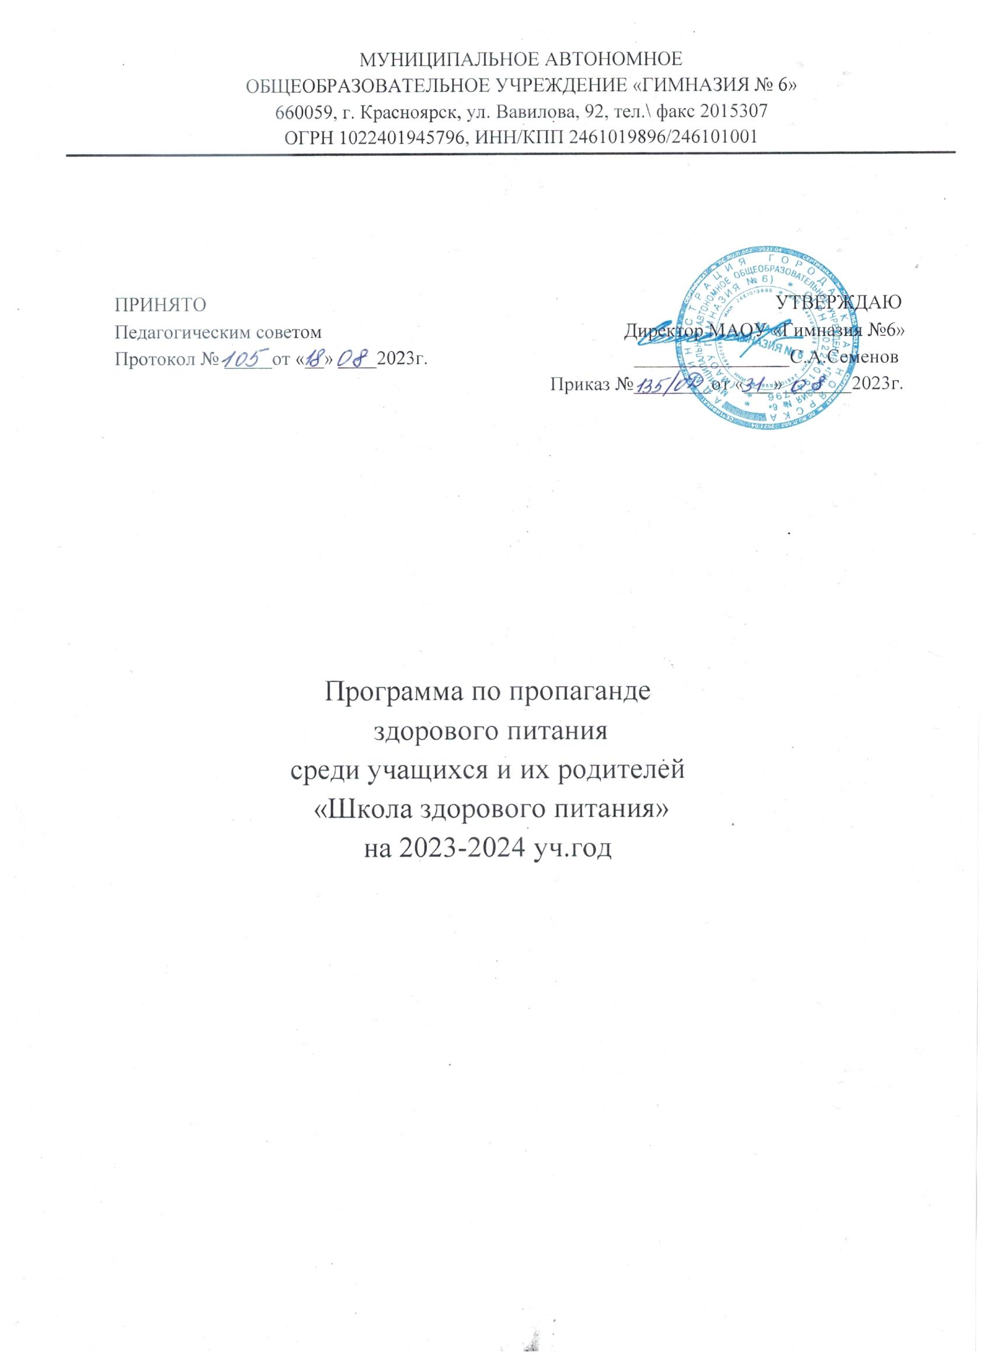Программа
по пропаганде здорового питания среди учащихся и их родителей
«Школа здорового питания»

1. Пояснительная записка.
Совершенствование системы питания детей в общеобразовательных учреждениях сегодня является одним из направлений приоритетного национального проекта «Образование», так как его реализация напрямую связана с сохранением здоровья подрастающего поколения и решением задач демографической политики. Полноценное, рациональное питание детей школьного возраста — необходимое условие, обеспечивающие нормальный процесс роста и развития организма, его устойчивости к инфекциям, а также укрепление здоровья в детском и подростковом возрасте.
Особая роль в этом отношении принадлежит регулярному снабжению организма всеми незаменимыми микронутриентами: витаминами и минеральными веществами. Недостаточное потребление витаминов и жизненно необходимых макро- и микроэлементов в детском и юношеском возрасте отрицательно сказывается на показателях физического развития, заболеваемости, успеваемости, способствует постепенному развитию обменных нарушений, хронических заболеваний, снижает сопротивляемость различным заболеваниям, повышает чувствительность организма к воздействию радиации, усиливает отрицательное воздействие на организм нервно-эмоционального напряжения и стресса. Таким образом, если говорить об отношении к питанию с точки зрения здоровья, то необходимо говорить, прежде всего, о рациональном сбалансированном питании.

Принципы рационального сбалансированного питания:
- Адекватная энергетическая ценность рациона, соответствующая энергозатратам ребенка.
- Сбалансированность рациона по всем заменимым и незаменимым пищевым факторам, включая белки и аминокислоты, пищевые жиры и жирные кислоты, витамины, минеральные соли и микроэлементы. • Максимальное разнообразие рациона

Актуальность программы обусловлена, прежде всего, общим ослаблением состояния здоровья и ростом хронической патологии у детей и подростков. Анализ полученных данных о состоянии здоровья обучающихся показывает, что в структуре общей заболеваемости детей болезни органов пищеварения занимают 2-ое место. Среди многих причин ухудшения здоровья детей (несвоевременное питание учащихся, нерегулярное питание с перерывами более 3–4 часов; несоблюдение режима дня; частое употребление острых блюд, консервированных продуктов, маринадов, копченостей, солений; однообразное питание; еда всухомятку; употребление некачественных продуктов; малоподвижный образ жизни; вредные привычки, постоянный недостаток витаминов в наших природных условиях, отсутствие навыков здорового питания и образа жизни в целом у детей и родителей, несерьезное отношение к своему здоровью со стороны детей и родителей) можно отметить одну из главных: нерациональное, неполноценное питание. Часто и родители, и учащиеся относятся к этой проблеме несерьезно, между тем как питание оказывает самое непосредственное влияние на формирование растущего организма и сохранение его здоровья. В чем это выражается?

Влияние питания на формирование здоровья школьников:
- Пища единственный усвояемый источник энергии
- Пища единственный источник пластического материала
- Пища является поставщиком широкого круга экзогенных регуляторов метаболизма
Питание должно обеспечивать детей и подростков необходимой им энергией и всей суммой заменимых, условно-незаменимых и незаменимых пищевых веществ в соответствии с их возрастными физиологическими потребностями, состоянием здоровья, физического и психического развития.

- Цель и задачи программы:

Цель Программы: формирование у детей и подростков, а также их родителей основ культуры питания как одной из составляющих здорового образа жизни.

Реализация программы предполагает решение следующих образовательных и воспитательных задач:

  - формирование и развитие представления детей и подростков о здоровье как одной из важнейших человеческих ценностей, формирование готовности заботиться и укреплять собственное здоровье;
  - формирование у дошкольников и школьников знаний о правилах рационального питания, их роли в сохранении и укрепления здоровья, а также готовности соблюдать эти правила;
  - освоение детьми и подростками практических навыков рационального питания; • развитие творческих способностей и кругозора у детей и подростков, их интересов и познавательной деятельности;
  - развитие коммуникативных навыков у детей и подростков, умения эффективно взаимодействовать со сверстниками и взрослыми в процессе решения проблемы; • просвещение родителей в вопросах организации рационального питания детей и подростков.

- Этапы реализации Программы

  - Подготовительный (август-сентябрь 2023гг.)
  - Выявление перспективных направлений в работе по пропаганде здорового питания, моделирование нового качественного состояния работы в данном направлении в современных условиях, разработка программы действий

  - Основной этап (октябрь 2023– апрель 2024 гг.) ➢ Реализация программных действий.

  - Обобщающий (май 2024 гг.)
  - Анализ достигнутых результатов и определение перспектив дальнейшего развития работы по пропаганде здорового питания

Программу реализуют:

    - Директор школы
    - Зам. директора по ВР
    - Учителя-предметники
    - Классные руководители
    - Школьный психолог • Социальный педагог • Медицинский работник

Участники программы:
    - Учащиеся
    - Родители
    - Педагоги

- Содержание программы и механизм ее реализации.

Программа "Школа здорового питания» реализуется в рамках комплексной программы по организации питания «Правильное питание – залог здоровья» и направлена на формирование у учащихся представлений об основах здорового питания и готовности вести здоровый образ жизни.
Механизм реализации программы определяет взаимосвязанный комплекс мероприятий, направленных на решение цели и задач, определяемых программой.
Программа предусматривает проведение широкой разъяснительной и профилактической работы среди учащихся и их родителей, введение в учебно-воспитательный процесс различных мероприятий, способствующих формированию культуры питания и осознанию роли здорового питания в жизни человека.
Программа предполагает разнообразные формы и методы ее реализации, носящие преимущественно интерактивный характер, обеспечивающие непосредственное участие детей в работе по программе, стимулирующие их интерес к изучаемому материалу, дающий возможность проявить свои творческие способности. Наиболее распространенными, при этом являются игровые методики - ролевые, ситуационные, образно-ролевые игры, а также элементы проектной деятельности, дискуссионные формы, творческие, исследовательские работы.
Обязательной формой работы с учащимися являются тематические часы общения, так называемые «Уроки здорового питания». Тематика уроков охватывает различные аспекты рационального питания:
- «Рациональное питание- часть здорового образа жизни»
- «Зачем человек ест?»
- «Зачем человеку белки, жиры, углеводы?»
- «Сколько соли в нашей пище?»
- «Какой хлеб лучше?»
- «Почему картофель называют вторым хлебом?»
- « О чем говорят: «Это хлеб будущего?»
- «В овощах силы велики»
- «За ягодами пойдешь – здоровье найдешь»
- «Знакомые незнакомцы… О бананах, ананасах, грейпфруте и многом другом…»
- «Чем полезны морские водоросли?»
- «Деликатесы моря»
- «Можно ли прожить без мяса?»
- «Сколько нужно есть?»
- «Роль и место растительных продуктов в питании человека»
- «Правильное сочетание пищевых продуктов»
- «Режим питания»
- «Здоровые привычки в питании»
- «Твой рацион – это ты!»
- «Что такое рациональное питание?»
- «Из чего состоит наша пища»
- Энергия пищи»
- «Питаться нужно не только вкусно, но и правильно»
- «Формула правильного питания»
- «Что нужно есть в разное время года»
- «Продукты разные нужны, продукты разные важны»
- «Самые полезные продукты»
- «Где найти витамины весной»
- «Витамины - наше здоровье»
- «Что вкусно, а что полезно?»
- «Значение воды в обмене веществ?»
- «Овощи, ягоды и фрукты - самые витаминные продукты»
- «Плох обед, если хлеба нет»
- «Как правильно питаться, если занимаешься спортом»
- «Как правильно есть»,
- «Полдник. Время есть булочки»,
- «Пора ужинать»
- «Молоко и молочные продукты»
- «Азбука вкусных лекарств»
- «О пользе и вреде диет»
- «Насколько полезно мое любимое блюдо?»
- «Биологические ритмы организма и прием пищи»
- «Диета и здоровье. Физиология правильного питания»
- «Почему нельзя употреблять слишком горячую и слишком холодную пищу?»  «Чем полезны каши» и др.
Программа предполагает вариативность способов ее реализации: в рамках учебных программ по биологии, химии, технологии; внеклассной работе (система внеклассных часов и внеклассных мероприятий). Классный руководитель, реализующий программу с учащимися класса, сам выстраивает систему «Уроков здорового питания», а также других форм работы в соответствии с возрастными, физиологическими, психологическими особенностями учащихся, их представлениями о здоровом питании, интересами, учетом важности конкретной темы для учащихся данного класса.

Примерные темы для родительских лекториев:
Рациональное питание наших детей – залог их здоровья
Режим питания наших детей. Советы врачей и диетологов
Формирование здоровых привычек в питании моего ребенка
Как уберечь ребенка от заболеваний желудочно-кишечного тракта и др.
Для реализации программы разрабатываются методические материалы (рекомендации, содержащие данные научных исследований в области питания детей и подростков; разработки часов общения, внеклассных мероприятий, родительских лекториев).

Система мероприятий по реализации программы

№  п\п | Мероприятия | Срок исполнения | Исполнители
Формирование культуры и навыков здорового питания у учащихся, посредством знаний о правилах рационального питания, их роли в сохранении и укрепления здоровья
1 | Обучение школьников основам здорового питания в рамках реализации учебных программ по биологии, химии, технологии | В течение всего периода | Зам. директора по ВР, учителя-предметники, социальный педагог
2 | Обучение школьников основам здорового питания и привитие культуры правильного питания через разработанную систему классных часов «Уроки здорового питания»  (см. предложенные темы) | В течение всего периода | Классные руководители, медицинский работник,  социальный педагог
3 | Проведение «Недели здоровья» | май | Зам. директора по ВР, классные руководители
4 | Встречи со специалистами:  - школьный фельдшер,  - диетсестра,  - врач-педиатр | В течение всего периода | Зам. директора по ВР, классные руководители, социальный педагог
5 | Проведение смотров-конкурсов:  - стенгазет, буклетов, листков здоровья, рисунков по теме: «Азбука здорового питания»;  - на лучшую творческую работу (сочинения, рассказ о культуре и значении питания в жизни человека) | Ноябрь -апрель | Зам. директора по ВР, классные руководители, педагог-организатор
6 | Оформление «Уголков здоровья» с информацией о режиме, культуре и сбалансированности питания | В течение периода | Классные руководители
7 | Презентация мультимедиапроектов по теме «Мы за здоровое питание!» | Апрель | Зам. директора по ВР, классные руководители
Просвещение родителей в вопросах организации рационального питания детей и подростков, повышение их роли в формировании у детей привычки правильного питания.
1 | Организация работы родительского лектория по основам и правилам здорового питания и культуре питания для родителей обучающихся | В течение всего периода | Зам директора по ВР, классные руководители, социальный педагог
2 | Информирование членов общешкольного родительского комитета о питании  обучающихся в школе | В течение всего периода | Социальный педагог
3 | Стенд «Для вас родители» с информацией о режиме, культуре и сбалансированности питания детей. | В течение всего периода | Зам. директора по ВР, классные руководители, педагог-организатор
3 | Привлечение родителей – работников больницы и др. к организации воспитательного процесса по данному направлению (Семинары, классные часы, лектории, конкурсы и т.д.) | В течение всего периода | Администрация школы, классные руководители, медицинский работник

5. Управление реализацией программы, контроль

Контроль за ходом исполнения программы осуществляет администрация школы
Текущий контроль за реализацией программы:
Отчет о реализации программы на совещании при директоре – 1 раз в конце учебного года в течение всего периода реализации программы;
Промежуточный контроль:
Отчет о ходе реализации на Педагогическом совете – декабрь 2023 года;
Итоговый контроль:
Отчет о результатах выполнения программы, проблемах и перспективах дальнейшего развития – август 2024 года

Предполагаемые результаты:

- повышение уровня культуры и сформированные навыки здорового питания учащихся; формирование у детей позитивного отношения к укреплению здоровья на основе освоения принципов рационального питания;
- повышение уровня знаний родителей по вопросам организации здорового питания, обеспечивающего нормальный процесс роста и развития детского организма, и как результат - рост родительской активности в формировании культуры питания своих детей, осознании ими роли здорового питания в жизни своих детей.

